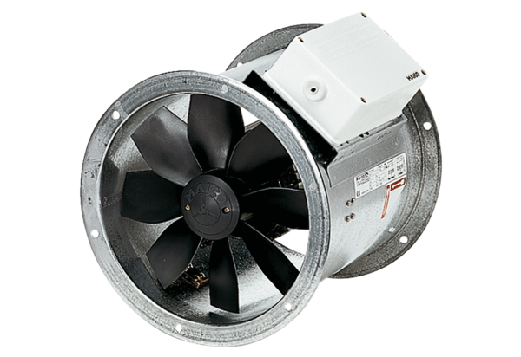Axiální potrubní ventilátor DZR 50/64 BObsah dodávky: 1 kusSortiment: C
Typové číslo: 0086.0068Výrobce: MAICO

